**KARTA ZGŁOSZENIA DZIECKA ZAMIESZKAŁEGO POZA REJONEM**

**SZKOŁY PODSTAWOWEJ nr 5 im. S. ARTWIŃSKIEGO W KIELCACH**

**DO KLASY PIERWSZEJ NA ROK SZKOLNY 2025/2026**

Proszę o przyjęcie mojej córki /syna do klasy pierwszej Szkoły Podstawowej nr 5 im. Stefana Artwińskiego w Kielcach.

1. **Dane osobowe ucznia:**

Imię Drugie imię Nazwisko

|  |  |
| --- | --- |
|  |  |

PESEL (w przypadku braku numeru PESEL – seria i numer paszportu lub innego dokumentu potwierdzającego tożsamość

Data urodzenia(rok, m-c, dzień) Miejsce urodzenia

1. **Adres zameldowania ucznia i rodzica/prawnego opiekuna:**

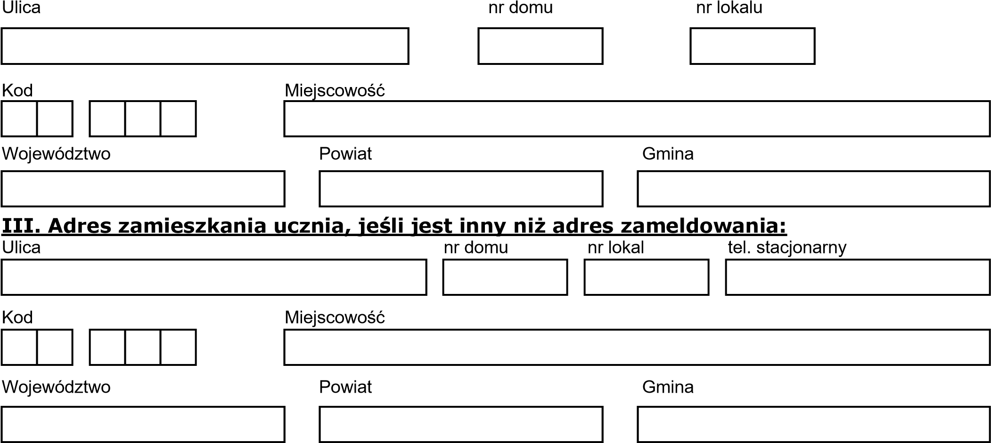

1. **Dodatkowe informacje o dziecku (dane o stanie zdrowia, rozwoju psychofizycznym dziecka itp.):**

1. Dziecko posiada;

|  |  |
| --- | --- |
| orzeczenie o potrzebie kształcenia specjalnego | tak/nie |
| orzeczenie o niepełnosprawności | tak/nie |
| opinię poradni psychologicznopedagogicznej | tak/nie |
| czy było objęte wczesnym wspomaganiem | tak/nie |

* 1. Czy dziecko choruje na przewlekłe choroby? Jakie?

……………………………………………………………………………………………….

……………………………………………………………………………………………….

* 1. Inne ważne informacje o dziecku:

…………………………………………………………………………………………………

…………………………………………………………………………………………………

………………………………………………………………………………………………… ………………………………………………………………………………………………..

1. **Dane przedszkola/szkoły, do którego/której uczęszczało dziecko do oddziału przedszkolnego:**

Pełna nazwa przedszkola/szkoły:

|  |
| --- |
|  |

Ulica

nr

Kod

Miejscowość

1. **Dane rodziców/opiekunów prawnych:**

**Dane matki/opiekunki prawnej:**

Imię

Nazwisko

Numer telefonu

Adres poczty elektronicznej

**Dane ojca/opiekuna prawnego:**

Imię

Nazwisko

Numer telefonu

Adres poczty elektronicznej

1. **Dane dodatkowe:**

|  |  |
| --- | --- |
| Wyrażam zgodę na wykorzystanie wizerunku dziecka w sprawach związanych z życiem szkoły (gazetki szkolne, w tym elektroniczne; umieszczanie wizerunku dziecka na stronie internetowej szkoły, itp.) | Wyrażam zgodę*/Nie wyrażam zgody* |
| Wyrażam zgodę na przetwarzanie danych  osobowych dziecka/ucznia | Wyrażam zgodę*/Nie wyrażam zgody* |

**\* - niepotrzebne skreślić**

**VIII. Oświadczenie rodziców w sprawie uczęszczania ucznia na lekcje religii:**

|  |  |
| --- | --- |
| Wyrażam życzenie, aby mój syn/córka uczęszczał/a na lekcje religii organizowanych w ramach planu zajęć edukacyjnych. | Wyrażam zgodę*/Nie wyrażam zgody* |
| **\* - niepotrzebne skreślić**    **IX. Oświadczenie rodziców w sprawie:** |  |
| Zgłoszenie dziecka do świetlicy szkolnej | Zgłaszam*/Nie zgłaszam* |
| Zgłoszenie dziecka na obiady w stołówce szkolnej | Zgłaszam*/Nie zgłaszam* |

**\* - niepotrzebne skreślić**

**X. Oświadczenie:**

1. Oświadczam, że wszystkie dane zawarte we wniosku są prawdziwe. Uprzedzony o odpowiedzialności karnej z art. 233 § 1 i 6 Kodeksu karnego: "§ 1. Kto, składając zeznanie mające służyć za dowód w postępowaniu sadowym lub w innym postępowaniu prowadzonym na podstawie ustawy, zeznaje nieprawdę lub zataja prawdę, podlega karze pozbawienia wolności do lat 3.
2. Niezwłocznie powiadomię dyrektora szkoły o zmianie danych zawartych we wniosku. 3)Wyrażam zgodę na przetwarzanie danych osobowych zawartych we wniosku do celów przyjęcia dziecka do klasy I w roku szkolnym 2025/2026 zgodnie z Rozporządzeniem Parlamentu Europejskiego i Rady (UE) 2016/679 z dnia 27 kwietnia 2016 r. w sprawie ochrony osób fizycznych w związku z przetwarzaniem danych osobowych i w sprawie swobodnego przepływu takich danych oraz uchylenia dyrektywy 95/46/WE (ogólne rozporządzenie o ochronie danych) oraz Ustawy z dnia 10 maja 2018 r. o ochronie danych osobowych.

Kielce, dnia …………………………..…

………………………………………………

Czytelny podpis matki (opiekunki prawnej) ………………………………………………...

Czytelny podpis ojca (opiekuna prawnego)